市直属机关第四届“客融天下杯”足球赛队员照片

单位名称（盖章）： 中国电信股份有限公司梅州分公司

领队姓名： 钟奕宏 手机： 13318161128

教练姓名： 李志成 手机： 13318161386

 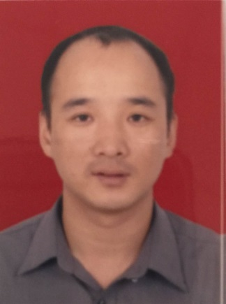 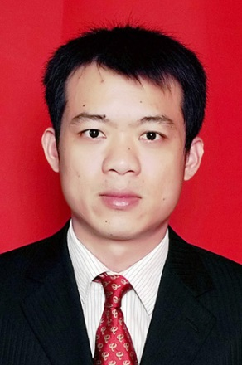 

15号 张胜林 32号 曾学林 3号李苑辉 2号 李敏

 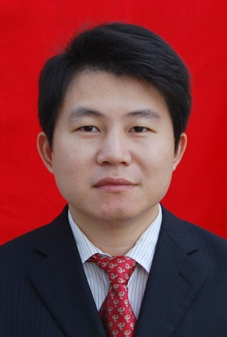  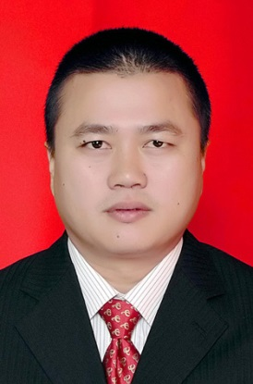

17号 黄聪 25号李志伟 37号温世锋 27号梁劲

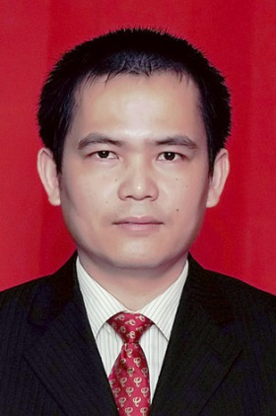 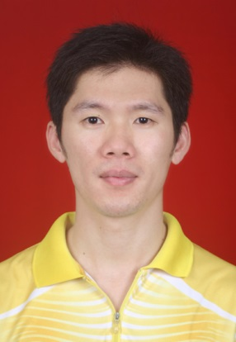  

7号宋迪强 31号李贝尔 35号 李望 18号杨锋康

市直属机关第四届“客融天下杯”足球赛队员照片

单位名称（盖章）： 中国电信股份有限公司梅州分公司

领队姓名： 钟奕宏 手机： 13318161128

教练姓名： 李志成 手机： 13318161386

 

33号 丘晓东 21号 廖国英